|  |  |
| --- | --- |
| **文件编号：** |  |
| **密 级：** |  |
| **项 目 ID：** |  |
| **总 页 数：** |  |

学生信息技术档案管理系统

需求说明书

**版本 <V 1.4>**

|  |  |  |  |
| --- | --- | --- | --- |
| **拟制：** | 杨勇 | **日期：** | 2011-08-29 |
| **审核：** |  | **日期：** |  |
| **批准：** |  | **日期：** |  |

**声 明**

本文件所有权和解释权归长沙亚软软件有限公司所有，未经书面许可，不得复制或向第三方公开。

**修订历史记录**

|  |  |  |  |  |
| --- | --- | --- | --- | --- |
| **版本** | **日期** | **AMD** | **修订者** | **说明** |
| V1.0 | 2011/8/29 | A | 杨勇 | 创建。 |
| V1.1 | 2011/9/2 | M | 杨勇 | 修改。 |
| V1.2 | 2011/9/22 | M | 杨勇 | 修改。 |
| V1.3 | 2011/10/12 | M | 杨勇 | 根据客户的需求修改。 |
| V1.4 | 2012/4/30 | M | 杨勇 | 增加截图工具。 |
|  |  |  |  |  |
|  |  |  |  |  |
|  |  |  |  |  |
|  |  |  |  |  |
|  |  |  |  |  |

1. 添加，M-修改，D-删除）

目录

1. 文档介绍 5

1.1. 文档目的 5

1.2. 系统涵盖范围 5

1.3. 名词定义及缩略词 5

1.4. 参考资料 6

2. 系统目标 6

2.1. 系统描述 6

2.2. 系统接口 6

2.3. 假设前提与排除因素 6

3. 系统架构 7

3.1. 系统概貌 7

3.2. 网络拓扑 8

3.3. 业务关系概图 9

4. 系统模块 9

4.1. 区中心系统 9

4.1.1. 用户认证代理 9

4.1.2. 接入管理 10

4.1.3. 数据维护 11

4.1.4. 知识和技能要点设置 11

4.1.5. 课程目录设置 11

4.1.6. 竞赛管理 11

4.1.7. 兴趣小组管理 12

4.1.8. 客观评价规则设置 12

4.1.9. 任课教师与班级维护 12

4.1.10. 作品发布与评论 12

4.1.10.1. 收集学生作品 12

4.1.10.2. 发布模块 12

4.1.10.3. 学生查阅模块 13

4.1.10.4. 任课教师查阅模块 13

4.1.10.5. 评论管理 13

4.1.11. 报表统计 13

4.1.12. 系统管理 13

4.2. 区教育局中心同步模块 13

4.3. 学校客户端系统 14

4.3.1. 教师机客户端 14

4.3.1.1. 数据下载／存储模块 14

4.3.1.2. 课堂设置模块 15

4.3.1.3. 任课教师离线登陆模块 15

4.3.1.4. 教师/学生客户端通讯模块 15

4.3.1.5. 学生机客户端身份验证及控制模块 15

4.3.1.6. 学生客户端监控模块 16

4.3.1.7. 学生作品收集模块 16

4.3.1.8. 学生作品评阅模块 16

4.3.1.9. 学生作品上传模块 16

4.3.1.10. 教师端截屏工具 16

4.3.2. 学生机客户端 16

4.3.2.1. 通讯模块 17

4.3.2.2. 身份验证模块 17

4.3.2.3. 作品上传模块 17

4.3.2.4. 截屏工具模块 17

# 文档介绍

## 文档目的

本说明书为『学生信息技术档案管理系统』提出需求、功能定义，为该系统的后续设计及开发提供必要的依据及前提，确保系统的实施方向及体系架构符合业务及将来扩展的需要。

## 系统涵盖范围

『学生信息技术档案管理系统』分为Web管理端和客户端两种形式，本说明书主要说明系统的功能需求、模块关系等，阐述系统的整体架构造和主要组件的设计。

## 名词定义及缩略词

|  |  |
| --- | --- |
| 缩写、术语 | 解 释 |
| SFIT | 学生信息技术档案管理系统，Student Files of Information Technology Management System. |
| 区教育局中心系统 | 区教育局学生信息技术档案管理系统，本文简称区中心系统。 |
| 教师机客户端系统 | 各学校机房教师机使用的客户端系统，并与区中心系统连接；须支持离线操作，本文简称教师客户端。 |
| 学生机客户端系统 | 各学校机房学生机使用的客户端系统，与教师机客户端连接；本文简称学生客户端。 |
| IRMP | 信息资源管理平台, Information and Resource Manage Portal  公司自主研发的基于MVP模式的企业级业务开发框架。 |
| SSO | 单点登录，Single Sign On |
| SRS | 软件需求说明书 ，Software/System Requirements Specification |
| GUID | 全球唯一标识符， Globally Unique Identifier |
| iPower | 公司自主研发的基础开发框架。 |

## 参考资料

[1] GB 8566 计算机软件开发规范

[2] GB 8567 计算机软件产品开发文件编制指南

# 系统目标

## 系统描述

利用城域网教师和学生用户认证系统，实现各学校学生每堂信息技术课的作业网上收集、评价、统计等网络化、自动化管理，促进学生整体信息素养的提升。

基于iPower (R) IRMP基础平台实现的学生信息技术档案管理系统，包括学生作业提交、任课老师评审/上传、区教育局系统展示/评论、用户认证、权限管理以及数据同步等功能。

系统采用区中心系统、学校教师机客户端系统、学校学生机客户端系统三个层次的体系架构。

## 系统接口

本系统向第三方系统提供接口服务。

为第三方系统提供学生作品展示和评论数据接口。

## 假设前提与排除因素

1. 假定城域网稳定且下行数据准确可靠。
2. 假定区中心管理系统稳定可靠。
3. 假定区校之间网络可靠性不确定，学校教师机客户端须支持离线操作。
4. 假定所有客户端机器支持.net framework 2.0 运行环境。
5. 假定教师机客户端与学生机客户端在同一VLAN中，且无防火墙。

# 系统架构



（图1）系统架构图

## 系统概貌

学生信息技术档案管理系统由区中心系统、教师客户端、学生客户端构成。

整个系统以微软.Net为技术实现手段。

1、区中心系统：以微软MVP企业架构为基础，通过对目前典型B/S应用系统体系架构的分析，结合典型应用平台对稳定性、可用性、安全性、扩展性的需求搭建而成的通用型应用系统。各个模块之间采用松耦合的模式进行设计，简单的通过扩展服务器就可以增加系统的性能。

区中心系统提供管理员、教师、学生、学生家长四种基本身份用户的使用功能，并向教师客户端提供数据接口。

2、学校客户端系统：以.Net Windows Forms实现，分为教师机客户端系统和学生机客户端系统；教师机客户端系统与区中心系统实现对接，且教师端与区中心系统之间的网络不可靠，须支持离线操作；并支持手动下载/上传数据，可设置自动下载数据，并提供与学生端服务接口。并通过TCP或UDP协议与学生机客户端实现通讯、受教师端控制，由于学生客户端面临的用户一般为3、4、5、6年级的学生，所以操作要简单、界面要简洁易懂。

## 网络拓扑

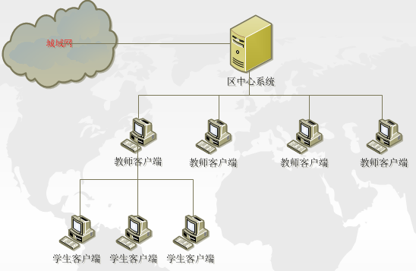

（图2）网络拓扑图

## 业务关系概图

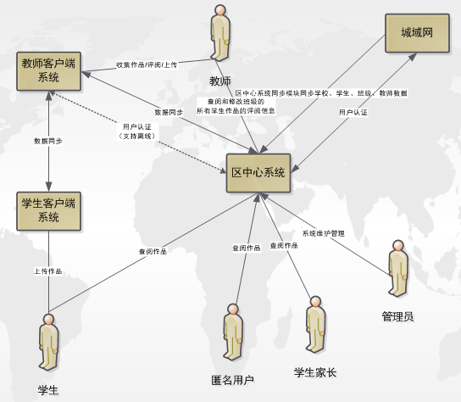

（图3 ）业务关系概图

# 系统模块

整个系统由区中心系统、教师机客户端系统、学生机客户端系统、区中心同步模块四个部分构成，城域网与区中心系统、区中心系统与教师机客户端系统之间都由WebService渠道进行数据交互，教师机客户端与学生机客户端之间通过TCP/IP协议进行数据交互。

## 区中心系统

系统主要完成用户认证代理、各学校教师客户端系统的接入管理、同步数据维护、课程目录设置、目录知识点管理、目录技能要求管理、客观评价规则设置、任课教师与班级维护、作品发布与评论、报表统计、权限管理。

### 用户认证代理

用户认证统一由城域网负责，为了便于实施和维护，区中心系统负责与外部系统的交互，各系统通过区中心系统的代理实现在线的统一认证。

教师客户端在线是通过区中心的代理实现在线统一认证，登录成功后客户端将记录下用户的登录信息，以便在离线的状态下能实现本地登录；教师客户端在在线登录成功后通过自动或手动的方式下载该任课教师所授课班级下的学生的账号/密码，以便学生客户端能登录学生客户端。

学生客户端的身份认证方式由教师客户端控制，教师客户端向学生客户端提供身份认证，学生客户端的认证方式提供三种方式：学生选择姓名、学生录入姓名、学生输入账号密码；其后台都对应到其账号密码验证；

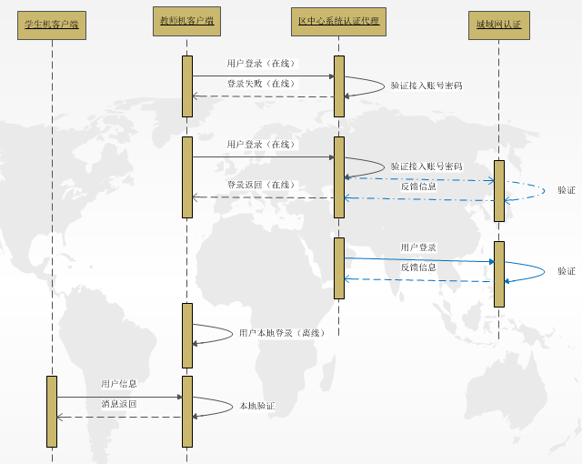

（图4）用户认证过程示意图

### 接入管理

各学校教师客户端系统的数据最终要进入区中心系统，为了安全和标识，区中心系统必须有个接入管理，该功能模块主要负责给各学校教师客户端系统分配唯一的接入账号和密码，以保证安全通信和系统识别。

在所有的区校数据通信中都会校验接入账号和密码，原则上每个学校都有唯一的接入账号和密码，在一般情况下我们将学校代码设置为接入账号。

该功能由区中心系统管理员在初始化系统时设置，在设置后可生成密钥文件（密钥文件为加密文件，内容包括区中心系统WebService服务URL地址、学校接入账号和密码）； 区管理员必须将其分发给学校，以便学校任课教师将其导入到教师客户端系统中，只有正确后导入后才能进行正常的区校数据通讯（包括用户认证）。

### 数据维护

同步数据按照谁同步谁负责的原则进行数据管理，该功能模块主要负责与城域网同步学校数据、班级数据、学生数据、任课教师数据以及学校/班级对应数据、学校/任课老师对应数据、学生/班级对应数据的维护，主要功能是查看这些数据的同步情况比如同步时间，以便对同步模块的监控。

### 知识和技能要点设置

可根据教材进行知识和技能要点的管理（包括增、删、改、查），并可以与课程目录建立关联（多对多关系），即一个目录可以对应多个知识技能要点，也可以一个知识技能要点对应多个目录。

并在系统中提供专门的报表用以 查询学生的要点和掌握 情况列表信息（以对目录提交了作品极其客观评价为其依据）；

分为两个维度：一、以学生为前提查看其知识和技能要点的掌握情况；

二、以知识和技能 要点为前提以班、校、区的掌握情况（统计其百分比）。

注意：

1. 系统提供自动统计对要点的掌握情况；
2. 提供教师对其要点的批量设置。

### 课程目录设置

课程按全区设置统一的必修目录，各学校可按实际情况在必修目录之外增设自己的目录，设置全区必修科目为了便于横向比较评价各学校的教学成果。

课程设置按学年学期分年级进行设置，并提供按学年学期分年级的复制科目的功能（只复制必修目录）。

在区中心系统中能显示各学校的自增目录。

### 竞赛管理

分为学校级和全区级的竞赛，该功能只在区中心系统中使用；二者的功能只在参与的范围不同，在竞赛下面可以按年级分为不同的组，竞赛管理负责比赛前的范围设置、作品收集、评分、结果展示。

### 兴趣小组管理

本功能在学校部分负责小组的设置（小组名称、指导老师、学生成员设置）、作品收集、评分和展示，区教育局可全程查阅。

### 客观评价规则设置

全区统一设置客观评价规则，系统提供等级制和分数制两种形式； 并可按学年学期进行设置，系统默认分数制的百分制。

### 任课教师与班级维护

该功能模块负责任维护课教师与班级的对应关系，即哪个教师教哪些班的课的问题；按学年学期分年级管理，需要每学期设置一次；该模块在区中心系统中存在，由区校双方共同管理，区别在于作用的数据范围不一致，区里可以设置全区的数据，并有是否允许学校修改的控制开关；学校在允许修改的情况下可以修改自己学校的对应数据，默认情况下是允许学校修改的。

### 作品发布与评论

该模块负责汇总各学校上传上来的学生作品，并按发布规则进行发布展示，并可以进行匿名评论，任课教师可以进入系统后台查阅所授班级学生作品及其评论，学生可以进入系统后台查阅自己的作品及其评论。

#### 收集学生作品

任课教师将学生作品评阅后上传之后，将由本功能模块处理；在模块中按学年学期分年级课程目录统计学生作品，并能显示其明细（到每个学生的作品）。

这里会有一个控制开关，只有开关开启任课教师才能上传数据，可以针对每个学校，目的是保障学校能在获取基础数据的前提下才能提交数据，以避免因数据不完整而导致的异常错误。

#### 发布模块

该模块制定发布规则，将收集到的学生作品发布出来，只有发布出的作品才能进行匿名评论；系统提供以下几种规则：

1. 分学校按提交时间倒序展示前N个；
2. 不分学校按提交时间倒序展示前N个；
3. 分课程目录分学校按时间倒序展示前N个；
4. 分课程目录不分学校按时间倒序展示前N个；
5. 分学校按客观评价总成绩展示前N个；
6. 不分学校按客观评价总成绩展示前N个；
7. 分学校分课程目录按客观评价成绩展示前N个；
8. 不分学校分课程目录按客观评价成绩展示前N个；

#### 学生查阅模块

学生在区中心系统登录之后可直接进入作品查阅模块，在该模块中学生可以查询到自己被老师评阅后的所有作品以及每个作品的匿名评论内容。

#### 任课教师查阅模块

任课教师在区中心系统登录之后可直接进入所授学生的作品，在该模块中任课教师可以查询所有学生的作品内容及其匿名评论，并可以对学生的评阅进行修改。

#### 评论管理

匿名评论后由管理员统一审核，只有审核通过之后的评论才能呈现出来。

### 报表统计

报表将主要以表格和图形为主，提供导出功能；

系统将提供从数量和质量下的同比和环比报表，主要包括以下报表：

1. 分学年学期按年级统计各校上传人均作品数量；
2. 分年级按学年学期统计各校上传人均作品数量；
3. 分学年学期按年级统计各校学生作品的人均成绩；
4. 分年级按学年学期统计各校学生作品的人均成绩；
5. 分学年学期按年级统计各校按必修课程目录的人均成绩；

### 系统管理

本模块负责用户授权，访问控制等权限和安全方面的功能。权限体系模型分为两个维度由管理自由配置，两个维度分别是菜单授权、数据授权。

## 区教育局中心同步模块

负责与城域网单向同步4.1.3 中的数据（数据同步方向：城域网 -> 区中心系统）。

同步模块以Windows服务的方式驻留在服务器上，同步间隔时间默认为24小时（可根据实际情况调整）。

须由城域网提供当前学年学期的主要数据如下：

1. 学校数据应包括如下字段：学校代码（唯一标识）、学校名称。
2. 教师数据最好同步全校教师（教师信息是用户信息的子集）；应包含如下字段：教师代码（唯一标识）、教师姓名、所属学校代码。
3. 班级数据（学年学期、年级信息体现在班级信息中），主要包含如下字段：班级代码（唯一标识）、班级名称、所属学校代码、所属学年学期代码、所属学年学期名称、所属年级代码、所属年级名称。
4. 学生数据，主要包含如下字段：学生代码（唯一标识）、学生名称、所属班级代码。

## 学校客户端系统

学校客户端系统分为教师机客户端、学生机客户端；主要负责同步数据、离线操作、上课时监控、学生作品上传、任课教师评阅上传等。

### 教师机客户端

教师机客户端是学校客户端系统的核心，它的主要功能是为任课教师提供一个收集评阅学生作品的一个平台，同时也要支持在网络不稳定的状态下不影响正常的授课过程（支持离线操作），同时也能方便有效的为学生机客端提供可靠的网络数据服务。

主要功能模块：数据下载／存储模块、任课教师离线登陆模块、教师/学生客户端通讯模块、学生客户端身份验证及控制模块、学生客户端监控模块、课堂设置模块、学生作品收集模块、学生作品评阅模块、学生作品上传模块。

原则上一台PC机上只能运行一个客户端实例。

#### 数据下载／存储模块

本模块主要负责从区中心系统下载数据以及本地存储的功能，以便在离线的状态能进行工作；数据下载主要以手动下载为主，自动下载为辅，数据方向为单向下载（即区中心向教师机客户端）；任课教师可以设置是否自动下载，本模块下载的数据主要包括任课班级数据、班级下的学生数据（包括学生的账号密码）、课程目录数据（包括知识点和技能要点数据）等。

存储模块主要负责下载来的数据在教师机上的存储方式（也包括从学生机客户端上传上来的数据的存储方式）；基本上采用按任课教师分班级目录存储方式，对于敏感数据（用户密码、索引数据）采用序列化的方式存储（敏感数据采用二进制序列化方式，索引数据和非敏感数据采用XML序列化方式）。

在下载同步过程中需要能标识出数据的差异性，并能做出相应的处理；处理原则为单向数据以区中心系统为准，对学生作品数据只标识不自动处理，交由任课教师自行处理。

#### 课堂设置模块

本模块负责设置任课教师当前课堂的基础信息设置，是教师机客户端启动后在自动获取基本数据后进入的模块，主要设置当前上课班级、当前课程目录、学生机客户端身份认证模块等基础数据信息。

#### 任课教师离线登陆模块

由于考虑校区之间的网络不可靠，所以教师客户端须在网络不可靠时依然能登陆系统（即离线本地操作）；这里有一个前提，即该离线的任课教师须在在线状态时登陆系统并下载过4.3.1.1中的下载数据（换言之有本地数据），也可以从别的机器上客户端中拷贝数据后能使用。

#### 教师/学生客户端通讯模块

该模块负责教师客户端与学生客户端之间的通讯和数据传输，负责编码和译码工作；通讯采用TCP/UDP协议进行，教师客户端负责侦听端口，学生机客户端扫描VLAN寻找到教师机客户端，然后发起通讯请求，当遇到多个教师机客户端时能显示出来由学生选择，当没有寻找到教师机客户端时弹出提示信息，并提供可输入教师机客户端的窗口。

整个通讯拟采用端口号5000作为传输指令的端口，5002端口号作为备用指令端口；5003数据传送端口号，5004作为备用数据传输端口；5005作为大数据量传输端口，5006作为备用端口。

#### 学生机客户端身份验证及控制模块

本模块负责在教师机客户端上设置控制学生机客户端的身份验证方式的功能，根据系统要求学生机客户端上将提供三种身份验证方式：

1. 学生通过选择当前班级中的自己的名字的方式；
2. 学生通过输入自己的名字的方式；
3. 学生通过输入城域网账号密码的方式；

学生机客户端在连接到教师机客户端后将自动获取教师机客户端的关于学生机客户端身份验证方式并获取相关数据。

#### 学生客户端监控模块

本模块负责在教师机上监控学生机客户端，在教师机客户端上有一个类似于座次表的界面，该界面负责监控教师机客户端与各学生机客户端的状态。当学生机客户端连接到教师机客户端后，就会在座次表上显示该学生机客户端的机器名（或者 MAC、IP具体显示内容有教师机客户端设置）。

当学生机客户端连接、在线、离线、上传、作品批阅由不同的颜色显示其状态，便于教师掌握其状态； 当教师客户端启动后根据设置的当前上课班级启动本模块后将根据班级学生信息生成一个座次表，并根据设置（学籍号、姓名、主机名、IP）可自动调整排序。

#### 学生作品收集模块

本模块负责收集整理学生机客户端上传过来的学生作品，并定义其存储、展示和本地备份的规则逻辑。

#### 学生作品评阅模块

本模块负责在教师机客户端上根据区中心系统定义的评阅规则进行评阅，并提供批量评阅的方法。

#### 学生作品上传模块

本模块负责处理将教师机客户端上的学生作品连同评阅信息上传到区中心系统中，并负责保证其安全、有效、快捷的上传。

#### 教师端截屏工具

截屏工具通过快捷或者按钮方式截取当前屏幕，并通过在截屏区域双击自动将图片保存在桌面并退出截屏模式，也可通过单击鼠标右键退出截屏模式。

### 学生机客户端

学生机客户端主要为学生使用提供上传作品的通道，并需要考虑用户使用的简单、方便；客户端须直接和教师机客户端通讯，主要功能模块包括：通讯模块、身份验证模块、作品上传模块。

客户端支持在身份认证之后驻留在状态栏中，并支持鼠标多选右键触发上传；在上传前可输入简单的描述信息，并由学生自主选择是否在区中心系统网站中能公开访问（在教师端仍有决定是否公开）。

并支持同一PC上可以运行多个客户端，以解决多人共用同一PC上机。

#### 通讯模块

本功能模块主要负责与教师机客户端通讯，通讯过程大致分为三部分：

1. 广播寻找主机（教师机客户端）；
2. 指令及心跳通讯（无指令传递时定时向教师机发送在线联系）；
3. 数据上传/下载（主要指从教师机和学生机之间的数据、文件传递）。

并支持在断线后连接恢复时自动登录功能。

本模块是学生机客户端的核心模块，也是技术难点模块。

#### 身份验证模块

本功能模块在学生机客户端连接到教师机之后，根据教师机的身份验证的设置启动学生机客户端的身份验证模块并下载相关数据。

#### 作品上传模块

本功能模块负责学生机客户端的作品上传，包括在本地获取作品文件，并生成缩略图（生成缩略图的文件包括Word、PPT、Excel以及gif,jpg，bmp等图片文件）。

上传时同步生成与学生用户名、机器MAC、文件内容及大小关联的摘要签名，一并上传，并在区中心提供相应的验证功能。

#### 截屏工具模块

截屏工具通过快捷或者按钮方式截取当前屏幕，并通过在截屏区域双击自动将图片保存到文件上传模式并退出截屏模式，也可通过单击鼠标右键退出截屏模式。